Matemática 1º medio / Unidad 3 / OA9 / Actividad 4
- Colocan, como en la actividad 1, dos palitos paralelos encima de dos palitos unidos con sus puntas.

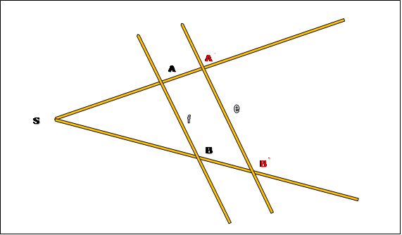

- Miden los segmentos SA, SA’ , SB, SB’ y los segmentos paralelos e y f.
- Calculan la razón e : f y la comparan con SA’: SA y con SB’: SB. Describen qué les llama la atención.
- Explican el resultado con las propiedades de la homotecia.

